- Chức năng thêm, xóa sản phẩm yêu thích:

Use case | Thêm, xóa sản phẩm yêu thích
Mục đích | Cho phép người dùng dễ dàng thêm hoặc loại bỏ một sản phẩm khỏi danh sách yêu thích của họ.
Mô tả | Chức năng nhận vào ID sản phẩm và ID khách hàng (Customer ID). Nếu sản phẩm đã tồn tại trong danh sách yêu thích của khách hàng, hệ thống sẽ xóa nó; ngược lại, hệ thống sẽ thêm nó vào danh sách yêu thích.
Tác nhân | Người dùng, Hệ thống
Điều kiện trước | Người dùng đã đăng nhập và là một khách hàng hợp lệ.
Điều kiện sau | Sản phẩm đã được thêm vào Wishlist hoặc đã bị xóa khỏi danh sách yêu thích thành công.
Luồng sự kiện chính (Basic flows):
Người dùng | Hệ thống
1.Trên trang chi tiết sản phẩm, nhấn vào biểu tượng/nút "Yêu thích"
 | 2. Gửi yêu cầu thêm, xóa sản phẩm yêu thích kèm theo mã sản phẩm và thông tin người dùng.
 | 3. Kiểm tra sự tồn tại của thông tin người dùng.
 | 4.Kiểm tra danh sách yêu thích nếu sản phẩm đã có trong danh sách thì xóa sản phẩm này, nếu chưa có thì thêm mới vào danh sách
 | 5. Quay lại trang chi tiết sản phẩm
6. Chọn trang yêu thích
Luồng sự kiện phụ (Alternative flows):
 | 3.1. Tài khoản chưa đăng nhập
 | 3.2. Hiển thị trang đăng nhập
3.3. Đăng nhập và thực hiện lại chức năng.

Activity Diagram
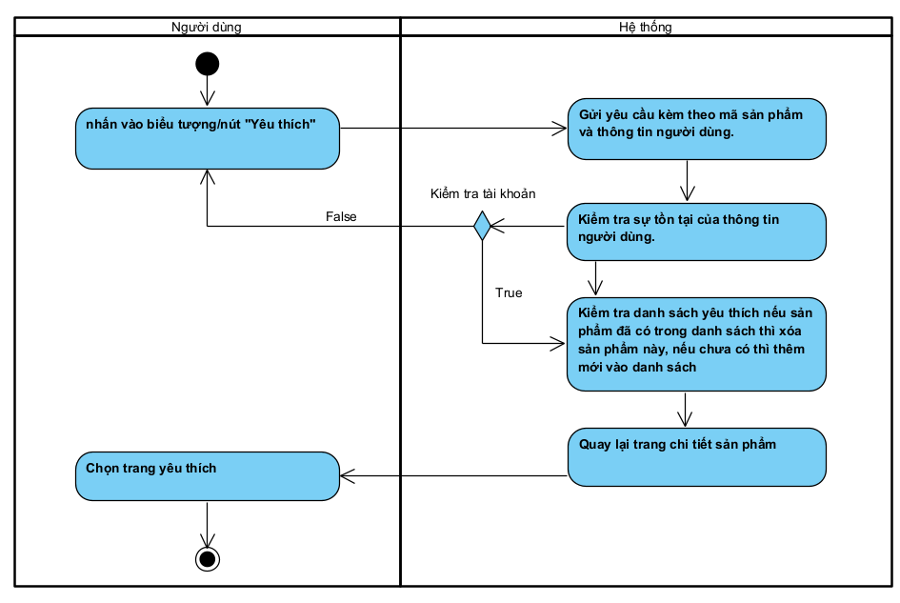

Sequence Diagram
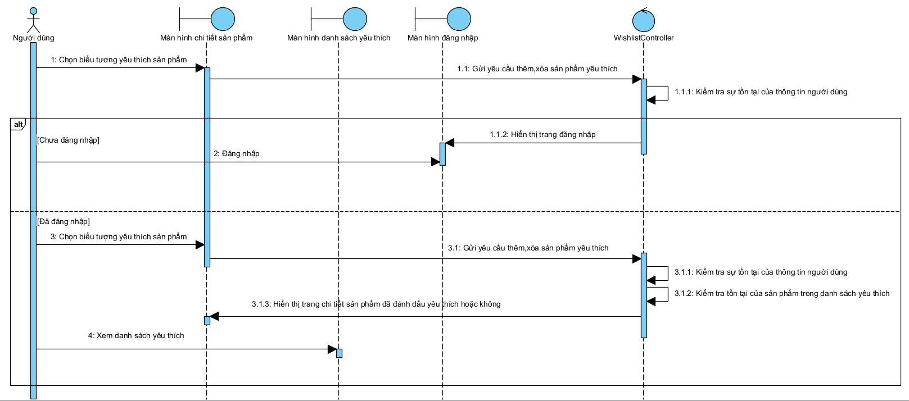

- Thống kê cá nhân:
Use case | Thống kê cá nhân
Mục đích | Cho phép người dùng có thể xem thống kê chi tiêu
Mô tả | Chức năng cho phép người dùng xem số đơn hàng bản thân đã mua, tổng chi tiêu, thống kê chi tiêu trong 1 năm
Tác nhân | Người dùng, Hệ thống.
Điều kiện trước | Người dùng đã đăng nhập và là một khách hàng hợp lệ.
Điều kiện sau | Hiển thị số đơn hàng mà người dùng đã mua, tổng chi tiêu, thống kê chi tiêu.
Luồng sự kiện chính (Basic flows):
Người dùng | Hệ thống
1.Trên thanh chức năng của người dùng chọn “Thống kê”.
 | 2. Gửi yêu cầu xem thống kê về hệ thống.
 | 3. Hiển thị trang thống kê cá nhân
4. Xem thống kê cá nhân
Luồng sự kiện phụ (Alternative flows):

Activity Diagram
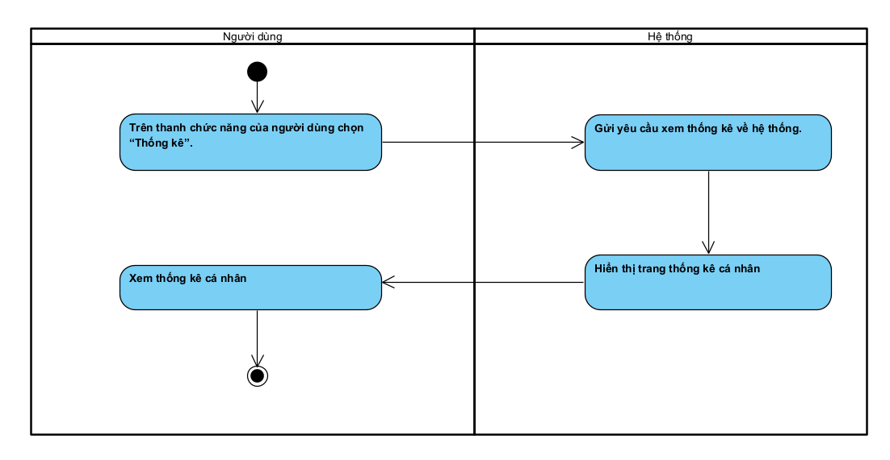

Sequence Diagram
